**Nama : Ibnu Rusdianto**

**Kelas : Full Stack 1**

**Tugas : Sesi 20 - Kamis, 05 Okt 2023 – MysQL**

**Jenis Tugas : Individu**

**Link Youtube (Penjelasan Query) :** [**I'am just a poor programmer**](https://youtu.be/umXNLK19ao0)

**Link Youtube (Penjelasan SQL Join) :** [**I'am just a poor programmer**](https://youtu.be/tRW76Tz7Pos)

**Download file .sql Apotek :** [**Apotek.sql**](https://anonymfile.com/o8A7/apotek-2.sql)



1. Query Insert

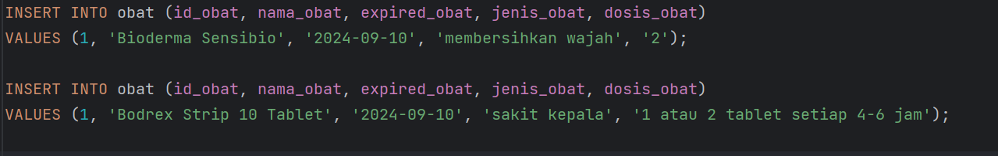

1. Query Update

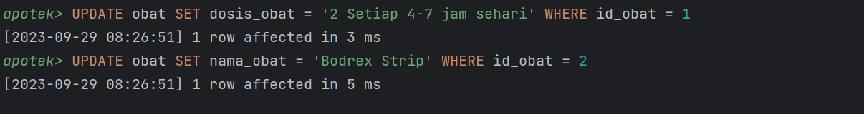



1. Query Delete

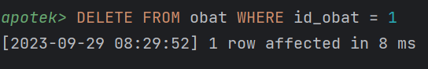

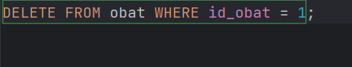

1. SELECT Query

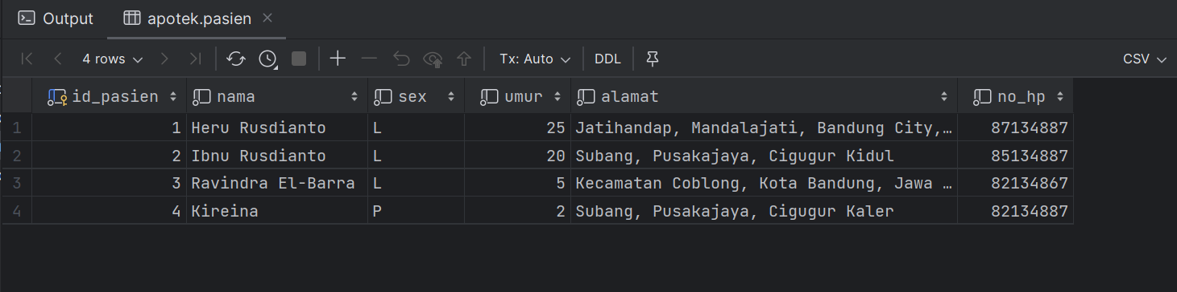

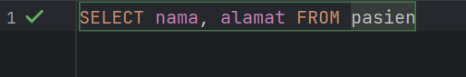

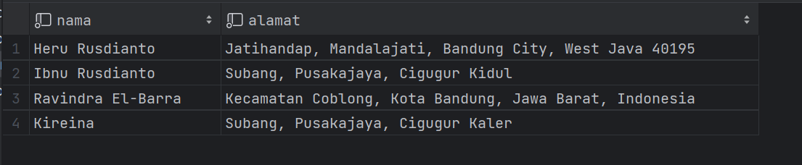

1. WHERE Query

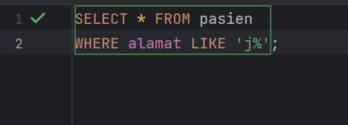

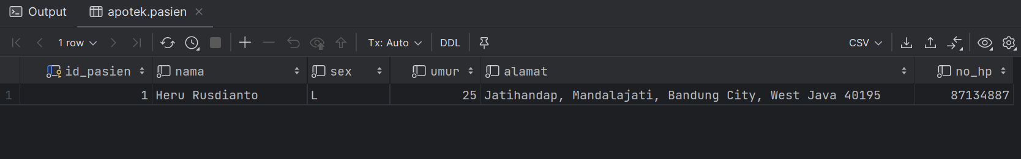

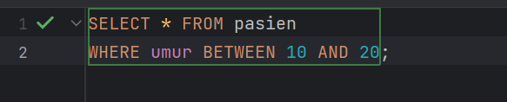

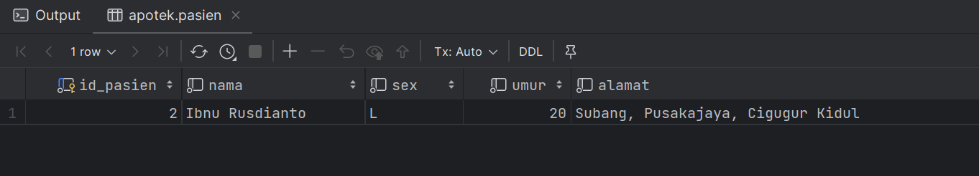

1. AND Query

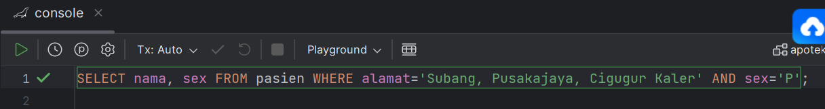

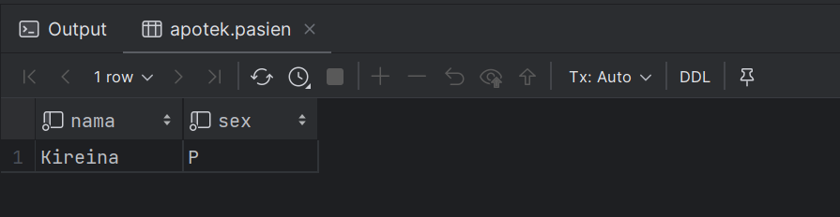

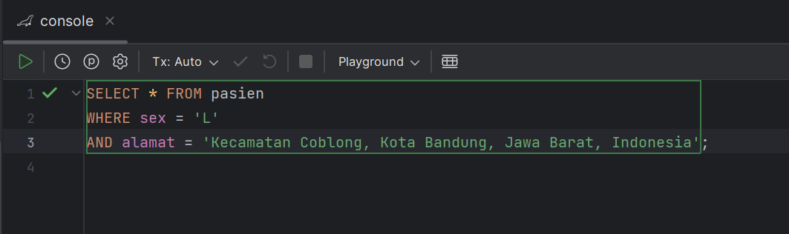

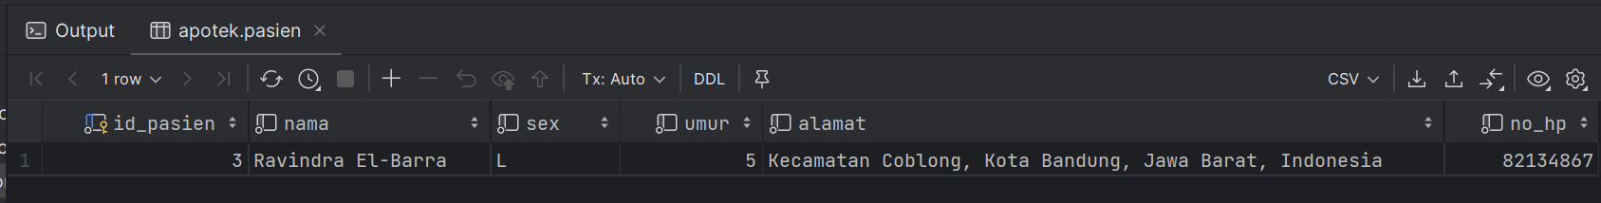

1. Sintak OR Query

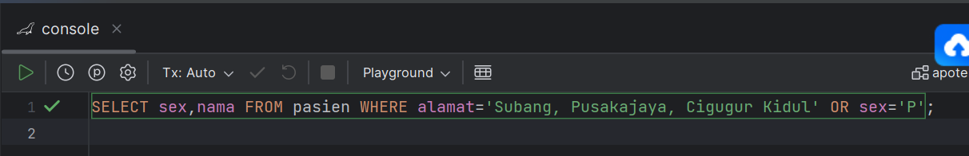

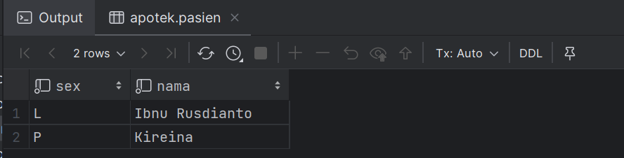

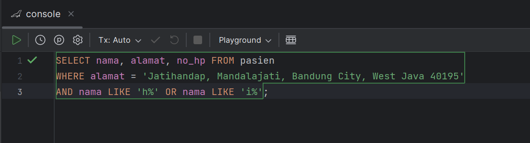

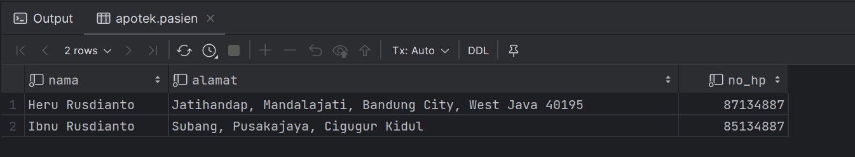

1. WHERE NOT Query

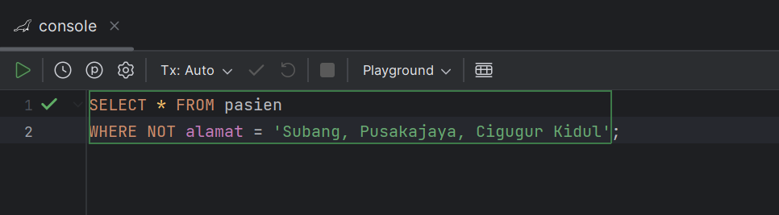

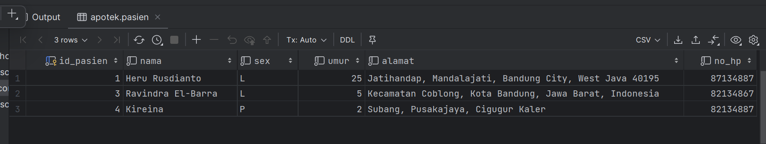

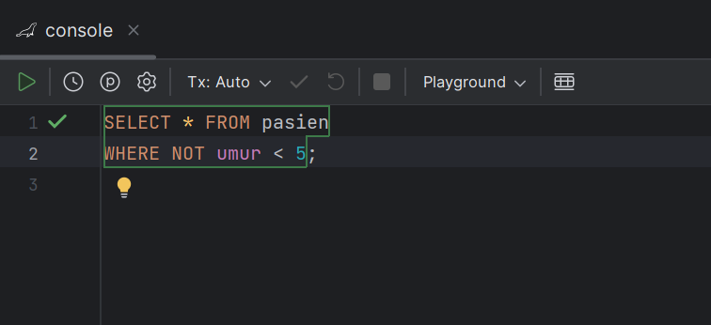

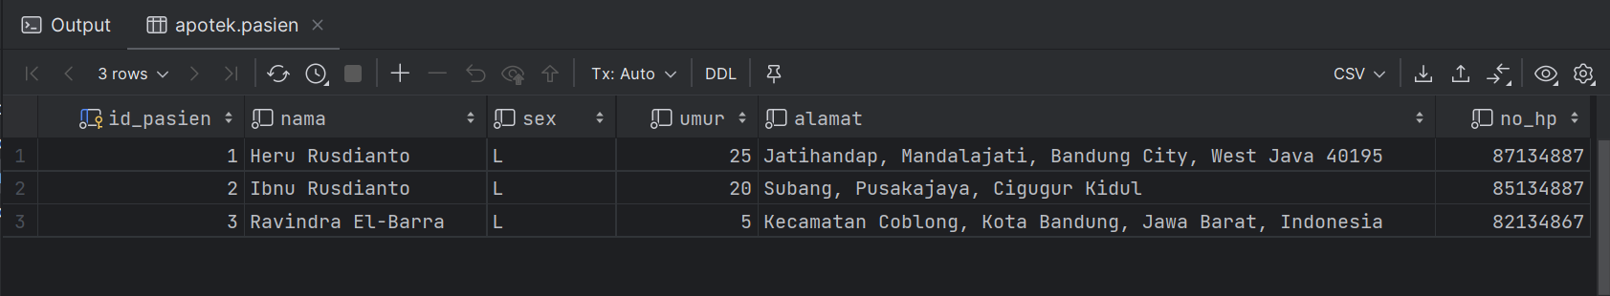

1. ORDER BY Query

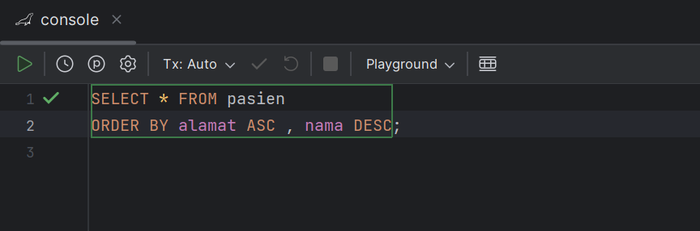

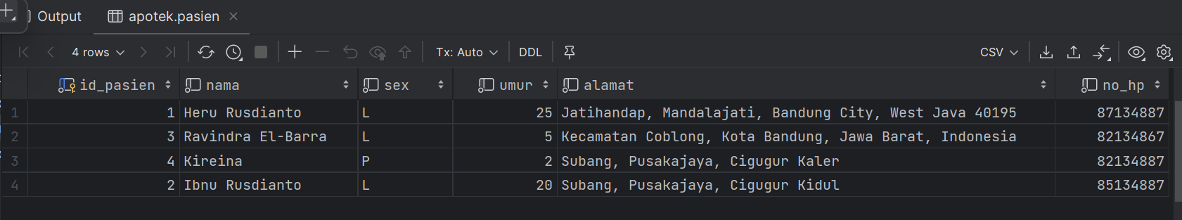

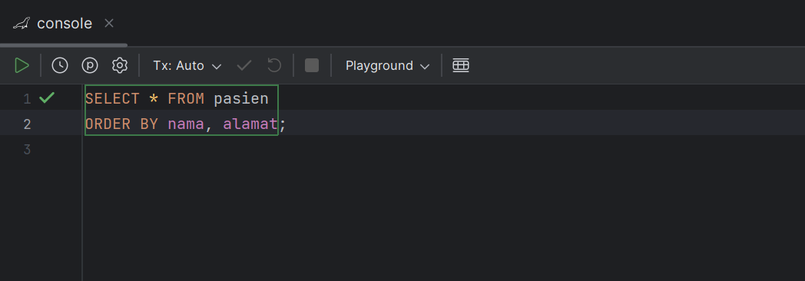

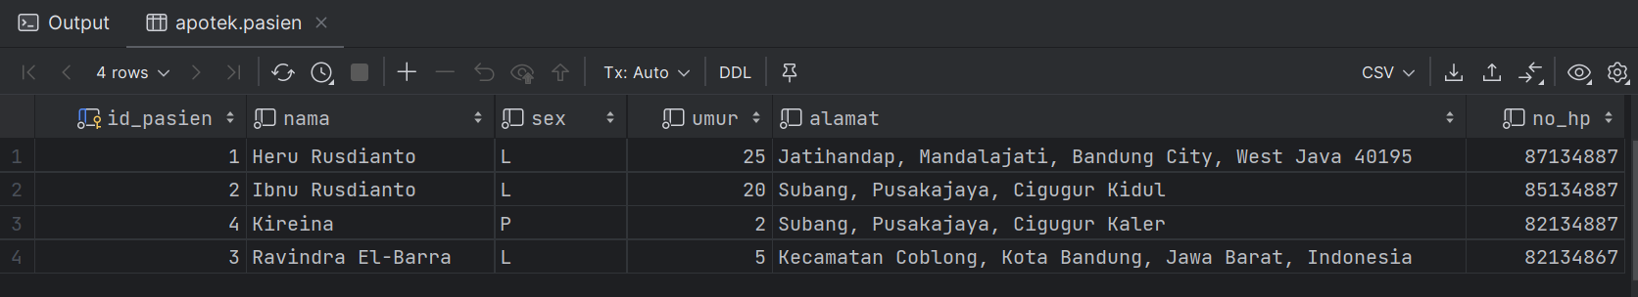

1. MIN Query

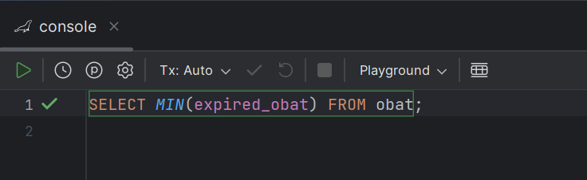

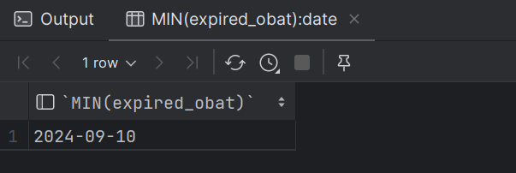

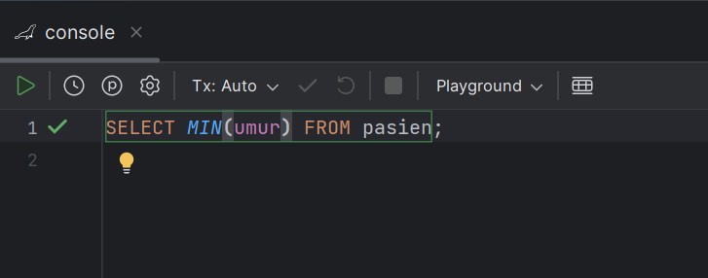

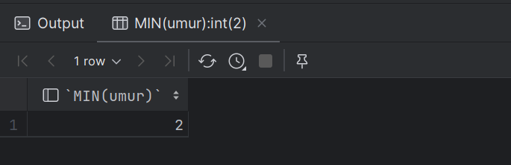

1. MAX Query

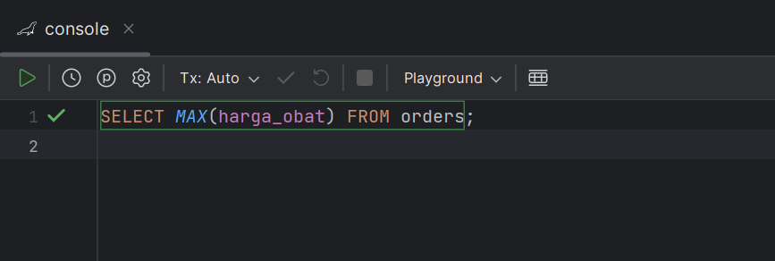

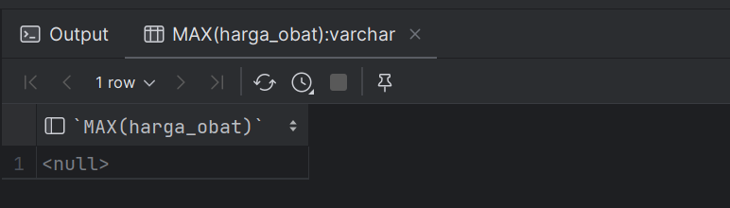

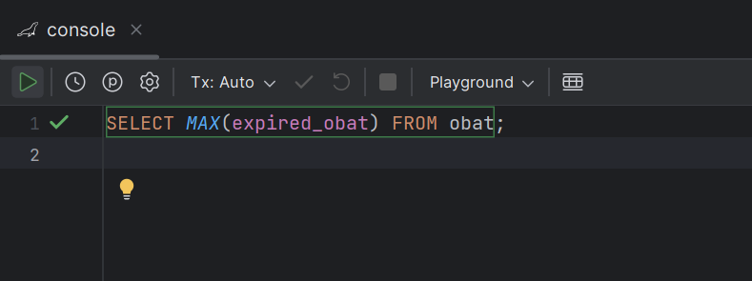

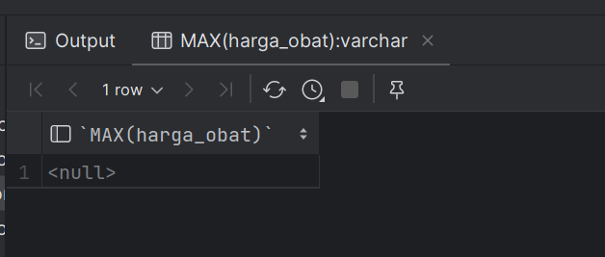

1. COUNT Query

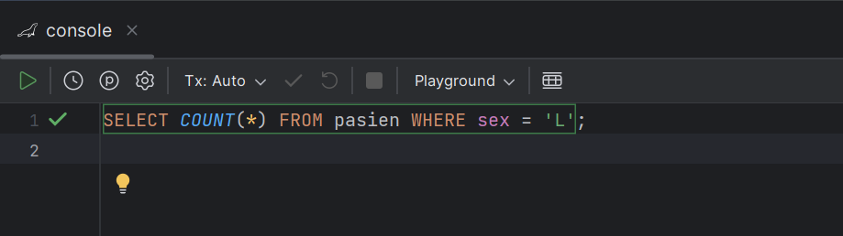

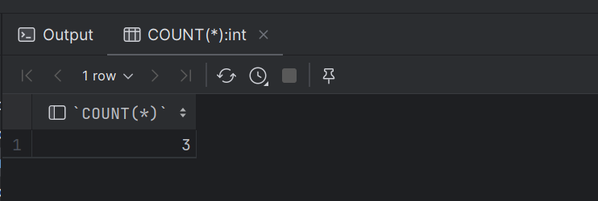

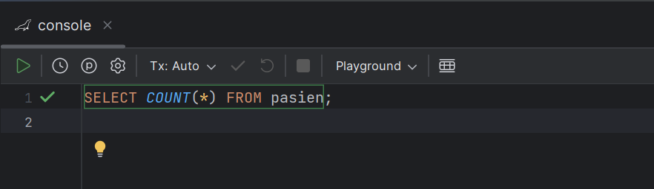

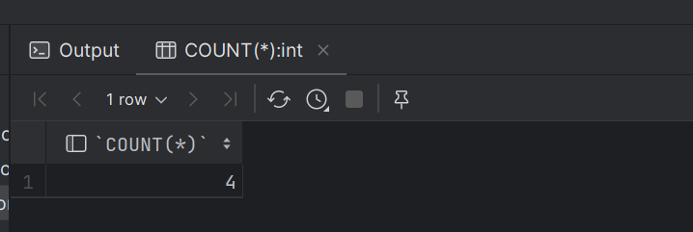

1. AVG Query

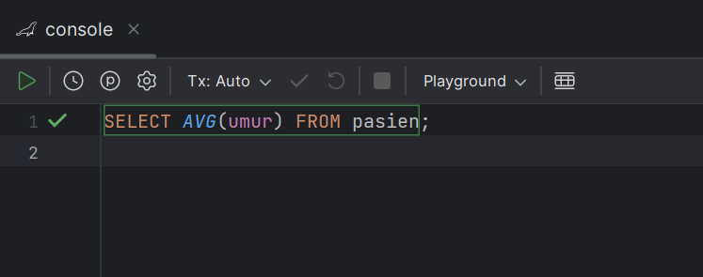

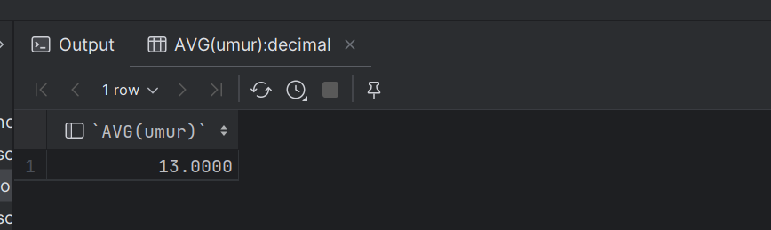

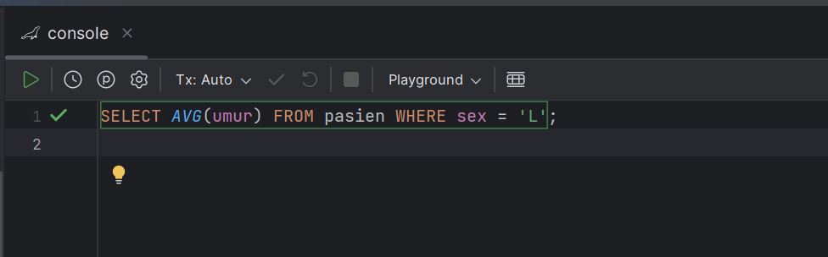

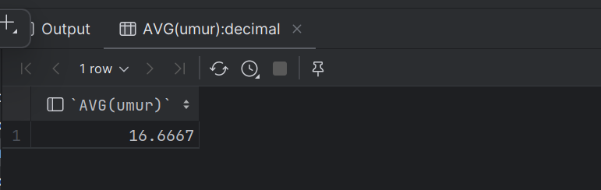

1. SUM Query

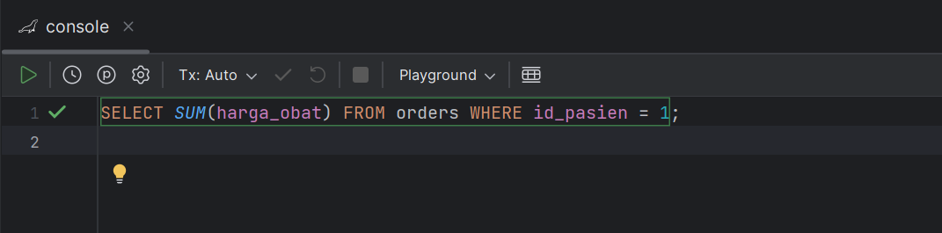

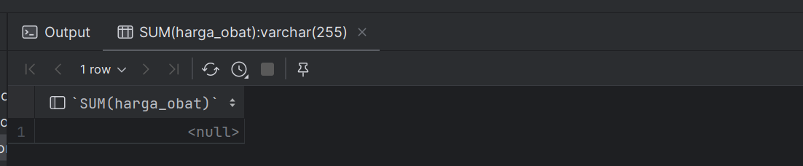

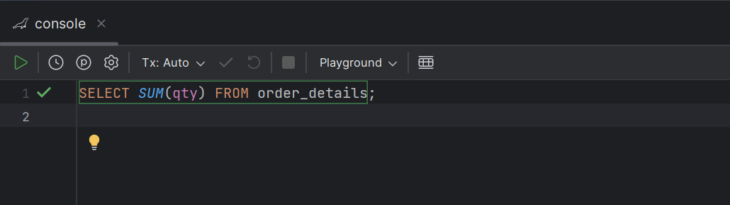

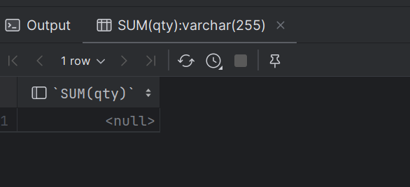

**SQL JOIN QUERY**

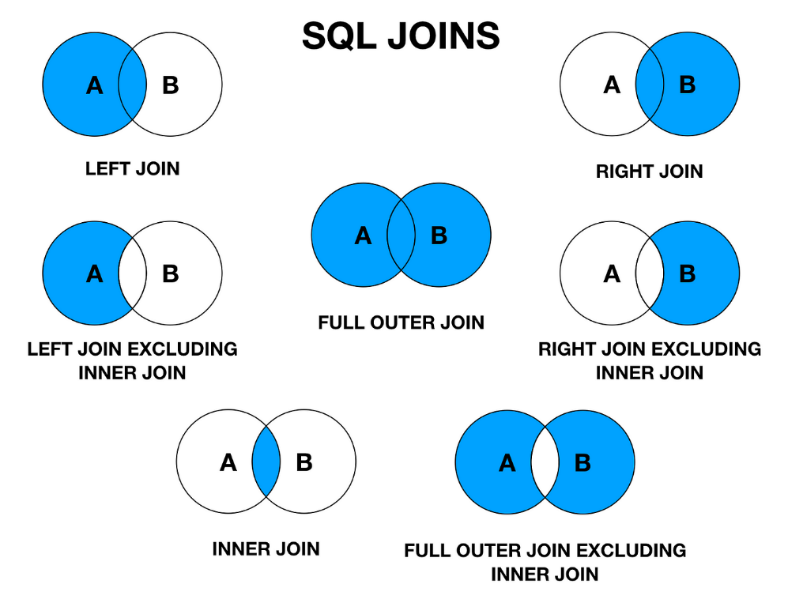

1. Inner Join antara orders dan pasien berdasarkan id_pasien

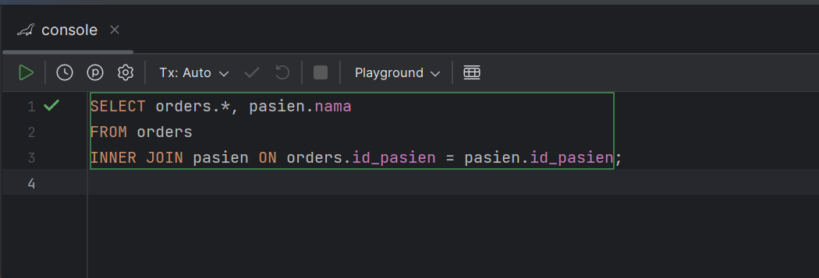

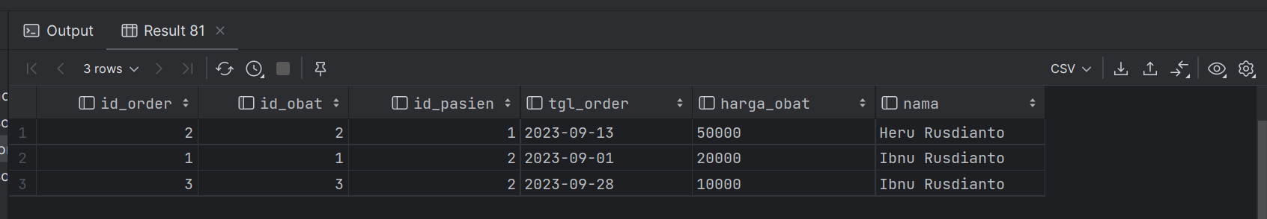

Menggabungkan dari 2 table orders dan pasien tetapi berdasarkan orders.id_pasien = pasien.id_pasien, maka output dari query tersebut yaitu menampilkan semua kolom dari table orders tetapi ditambahkan nama dari table pasien

"Sistem tolong gabungkan 2 table orders dan pasien tetapi saya ingin berdasarkan id_pasien dari orders = id_pasien dari pasien"

1. Left Join antara orders dan order_details berdasarkan id_order

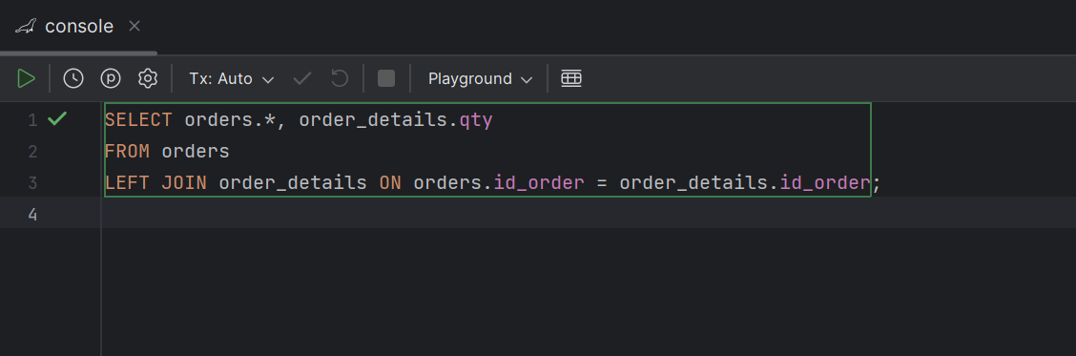

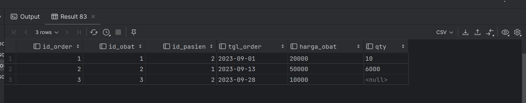

Menggabungkan semua table kiri dari orders tetapi yang sesuai dari tabel sebelah kanan yaitu orders_details yang berdasarkan orders.id_orders = order_details.id_order

hasil dari query diatas adalah menampilkan semua dari table orders tetapi akan menambahkan qty dari table orders_details.

"Sistem tolong tampilkan semua data pada table orders, dan tampilkan order_details tetapi hanya qty saja dari table orders, lalu tolong gabungkan table dari ke kiri (orders) tetapi harus sesuai dari sebelah kanan atau table kanan yaitu order_details.qty, dimana yang berdasarkan orders.id_order = order_details.id_order"

1. Right Join antara orders dan order_details berdasarkan id_order

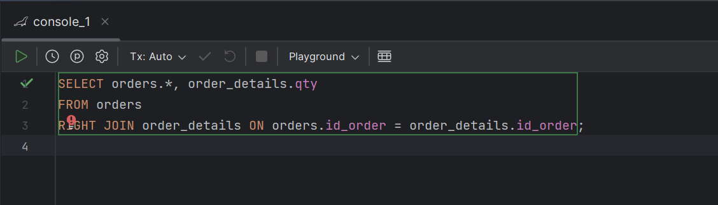

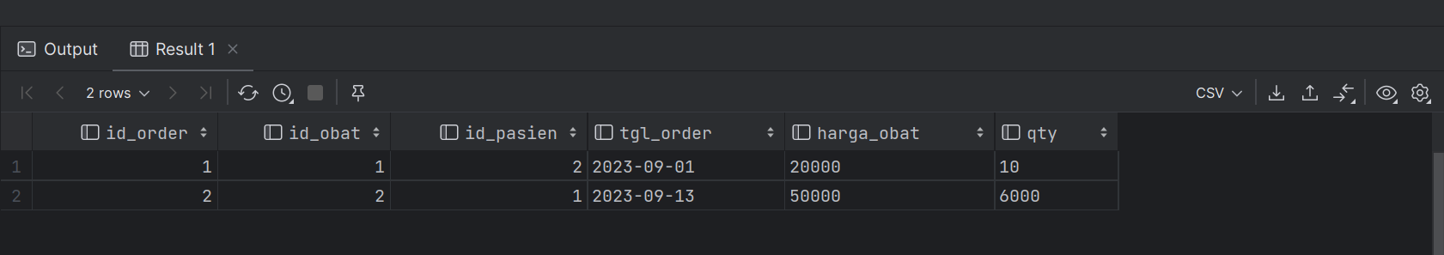

Menggabungkan semua table dari sebelah kanan (order_details) dengan baris yang sesuai dari table sebelah kiri (orders) tetapi berdasarkan orders.id_order = order_details.id_order.

hasil ini akan menampilkan semua kolom pada table orders tetapi ditambah qty dari table order_details

1. Inner Join antara order_details, orders, dan obat berdasarkan id_order dan id_obat

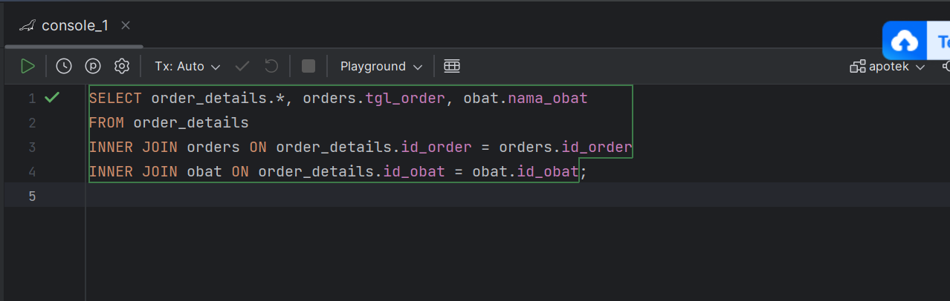

Menggabungkan Inner Join 3 table yaitu order_details, orders dan obat, dengan sebuah kondisi yaitu order_details.id_order = orders.id_order, dan order_details.id_obat = obat.id_obat

kondisi pertama : order_details.id_order = orders.id_order

kondisi kedua : order_details.id_obat = obat.id_obat

hasil query ini akan menampilkan semua kolom dari table order_details, tgl_order dari table orders dan nama_obat dari table obat

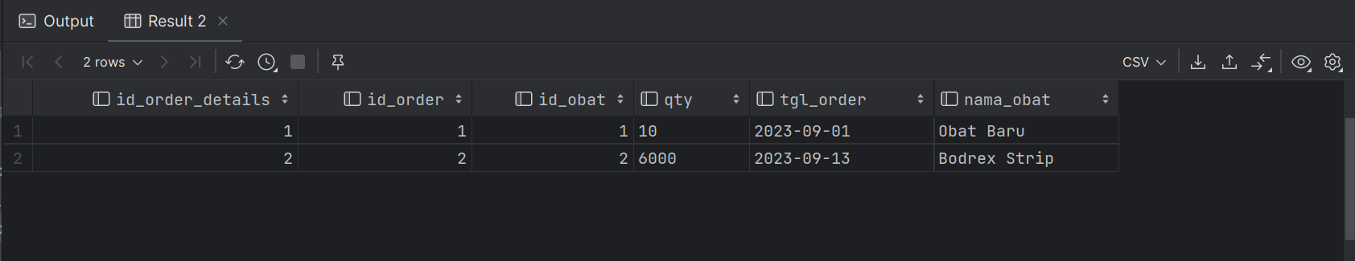

1. Menggabungkan LEFT & RIGTH JOIN Dengan Metode UNION

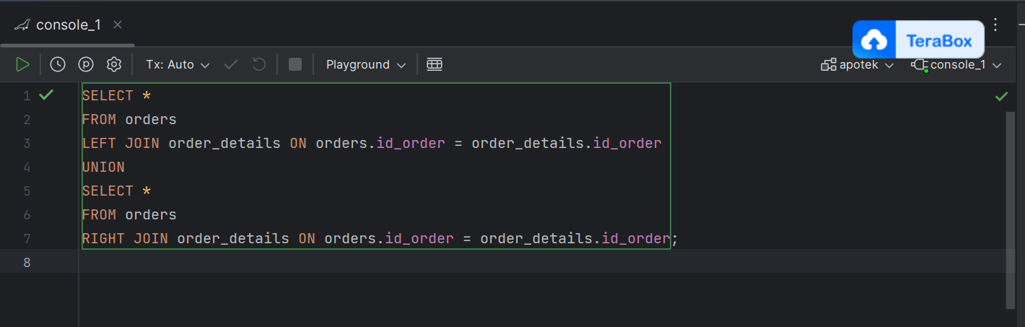

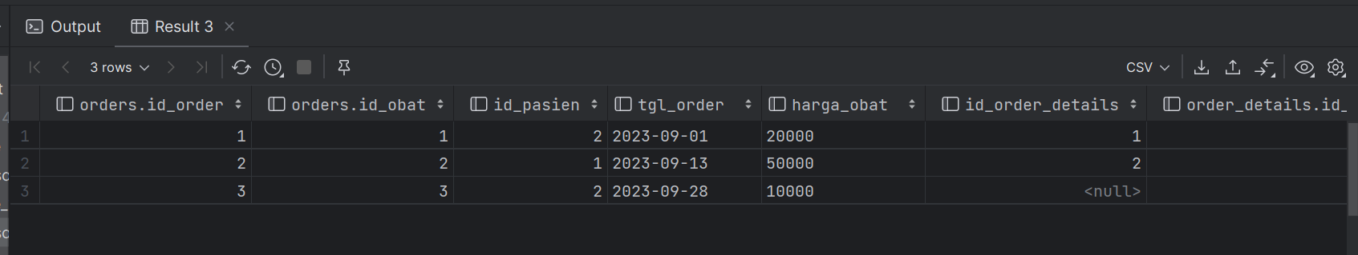

Disini saya melakukan gabungan LEFT dan RIGHT Dengan menggunakan UNION. dimana pada kasus query ini yaitu melakukan LEFT JOIN antara table orders dan orders_details, kemudian melakukan RIGHT JOIN antara table orders dan order_details.

hasil query ini akan menampilkan semua kolom pada gabungan dari 2 table tersebut yaitu orders dan orders_details

1. FULL OUTER JOIN Dengan Menggunakan Teknik LEFT JOIN, RIGHT JOIN, UNION, dan COALESCE

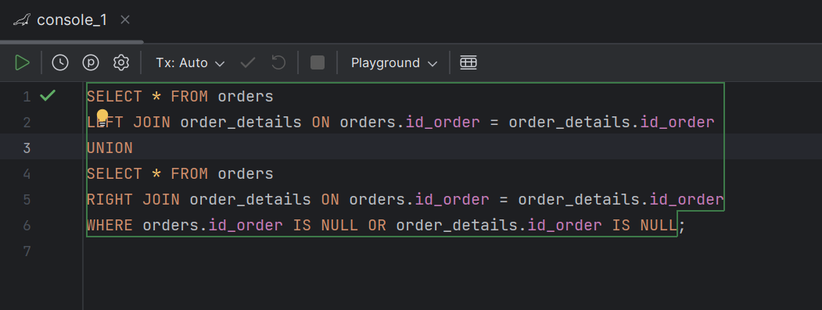

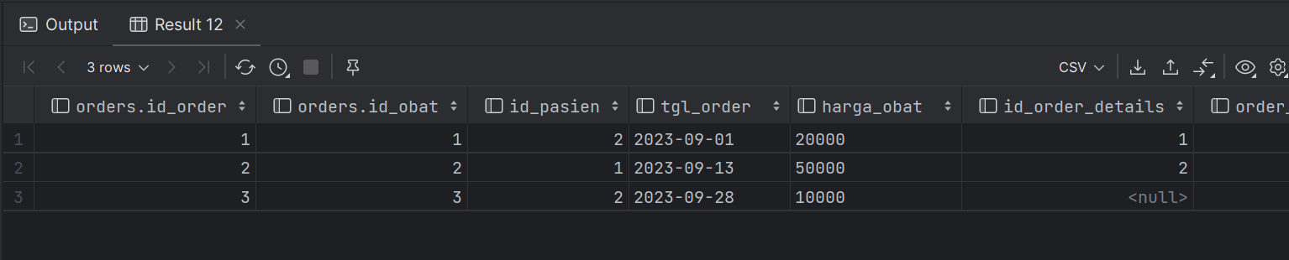

yang pertama yaitu melakukan LEFT JOIN antara table orders dan orders_details tetapi berdasarkan id_order, pada tahap ini akan menghasilkan dari orders dan order_details

lalu untuk UNION Sendiri yaitu teknik SQL untuk di gunakan menggabungkan query yang berbeda lebih tepatnya yaitu menggabungkan hasil dari SELECT query yang berbeda

lalu tahap kedua yaitu melakukan RIGHT JOIN antara table orders dan order_details yang berdasarkan kolom id_order, di tahap kedua ini akan menghasilkan semua dari order_details dan yang sesuai dari orders.

tahap terakhir yaitu teknik COALESCE (engembalikan ekspresi non-null pertama dalam daftar) bagian ini adalah untuk memfilter hasil JOIN untuk ambil dimana orders.id_order atau order_details_order

1. SELF JOIN

